PONEDJELJAK, 18.5.2020.

1. RAZRED

1.sat – HRVATSKI JEZIK

Želim se igrati, Ivana Bolfan – interpretacija priče

Otvori početnicu na stranici 94. i pročitaj priču ili skeniraj kód i poslušaj priču na e-sferi.

Kako se zove dječak iz priče?
Što je Ivan želio?
Što ga je sve omelo u igri?
Što je Ivan odlučio?
Imaš li ti vremena za igru?
Smatraš li da bi trebala imati više vremena za igru?
Koju igru ti najviše voliš igrati?
Zapiši to u pisanku i ispod nacrtaj tu igru.
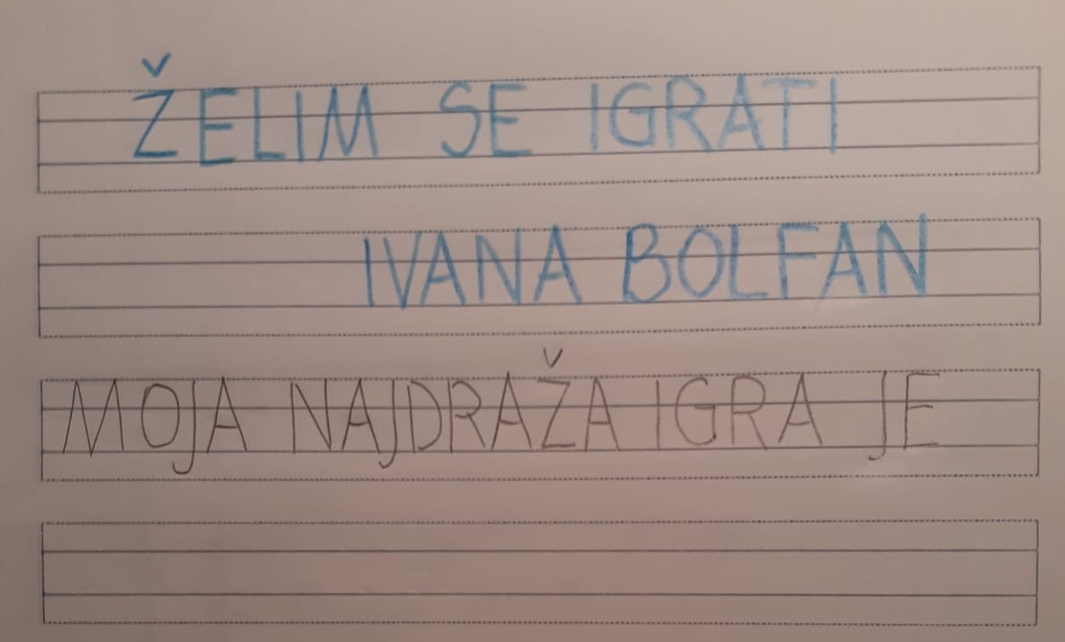
U pisanku zapiši:

2. sat – MATEMATIKA

ODUZIMANJE 17 – 3 - vježbanje i ponavljanje

- u RADNOJ BILJEŽNICI riješi zadatke na 81. stranici i
u ZBIRCI ZADATAKA na 107. stranici

3. sat – TZK

- vježbaj uz učitelja i sportaše u „Školi na trećem” na HRT3

4. sat – PRIRODA I DRUŠTVO

MOJE TIJELO – obrada

Otvori UDŽBENIK na stranici 100. i 101.
Promotri slike i pokušaj odgovoriti na pitanja ispod njih. (RAZMISLI i ODGOVORI).
U PISANKU zapiši naslov MOJE TIJELO
isprintaj ove sličice, izreži ih i zalijepi u pisanku ispod naslova.
Riješi zadatke u radnoj bilježnici na stranicama 97. i 98.

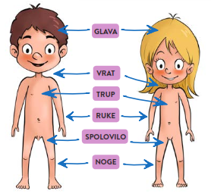

5. sat – DOD – HJ
Vježbaj čitati priču „Želim se igrati”

